VEHICLE TYPE CLASSIFICATION

Soroush shemshadi

Alireza khorsand

Nazanin hamze

* این پروژه جهت کلاس بندی انواع وسایل نقلیه است .
* دیتا ست انتخاب شده دیتا ست سایت www.kaggle.com است که شامل 7 گیگابایت عکس وسیله در 17 کلاس مختلف است شامل : تاکسی ، دوچرخه ، تانک ، اتوبوس ، اتومبیل ، هلکوپتر ، کامیون ، قایق ، ون ، امبولانس و ... است .

1. فریم ورک و کتابخانه ها :

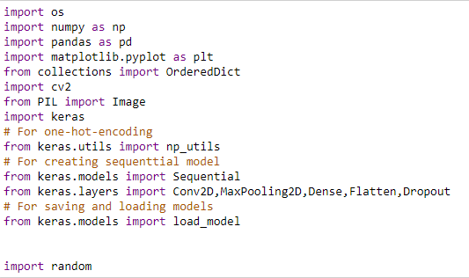

هر کدام از کتابخانه های زیر را مطابق قطعه کد بالا import میکنیم :

Numpy : برای انجام محاسبات

Pandas : برای وکتور بندی یا مدیریت ارایه های چند بعدی

Matplotlib : برای نمایش عکس ها

Cv2پکیج : این پکیج از کتابخانه OpenCv برای پردازش تصویر

فریم ورک :

از فریم ورک keras و لایه های ذکر شده در کد برای ترین دادن مدل ، سیو ، لود و ... استفاده شده است .

1. تشکیل Data set

در این بخش پس از لود کردن دیتا ست با عکس های وسایل ، استراکچر دیکت را ساختیم و پس از تبدیل به pandas به دلیل ... و اعمال تغییرات تعداد کلاس ها و همچنین تعدا دیتای داخل کلاس ها را استعلام گرفتیم .

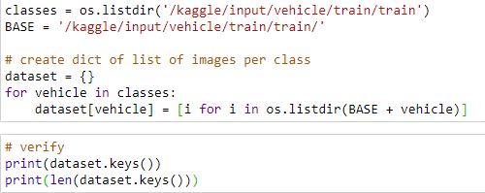

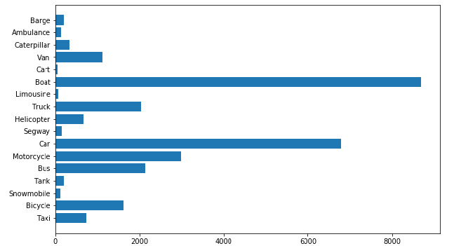

به دلیل imbalanced بودن دیتا ست و مساوی نبودن تعداد عکس های موجود در هر کلاس ، طبق قطعه کد زیر از هر کلاس 4 عکس را به طور رندوم به نمایش گذاشتیم تا از صحت عکس های دیتا بیس و انطباقشان مطمئن شویم :

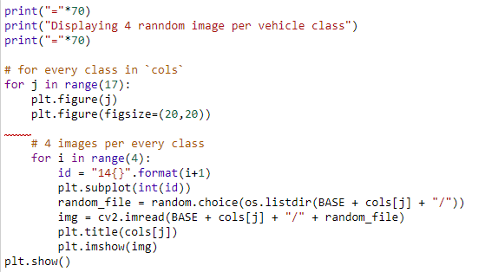

1. تبدیل سایز عکس ها به 224 x 224

سایز عکس ها را تغییرمیدهیم و دیتا ست خود را آپدیت میکنیم

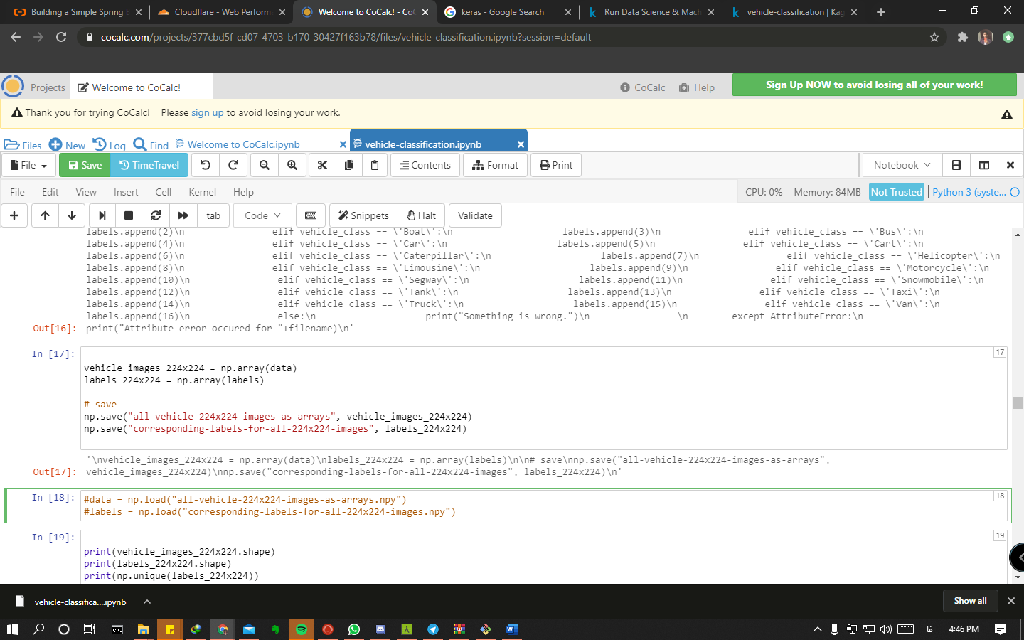

1. تقسیم Data set

دیتا ست را به دو بخش تقسیم میکنیم :

* Train set : تعدادی از عکس ها که برای اموزش به برنامه استفاده میشود
* Test set : تعدادی از عکس ها که برای تست برنامه استفاده میشود

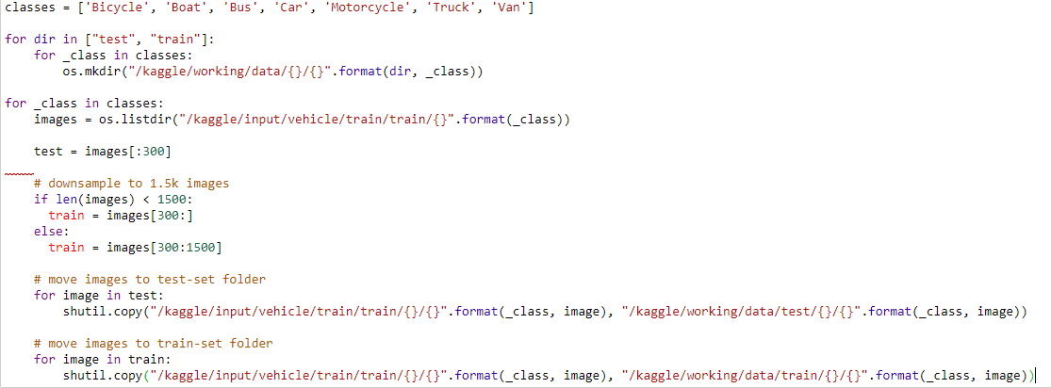

1. Train کردن !

در این بخش با استفاده از مدل آماده رزنت و وزن های مدل تعلیم داده شده ایمیج نت و استفاده از متد ترنسفر لرنینگ مدل را آماده تعلیم میکنیم.

برای تعلیم از adam optimizer و همچینن از تابع ضرر categorical_crossentropy استفاده کردیم.

سرانجام پس از 30 ایپاک با ولیدیشن استپ 10 مدل تعلیم داده شد و به دقت 81.25 درصد بر روی مجموعه تعلیم(train set) رسید.

